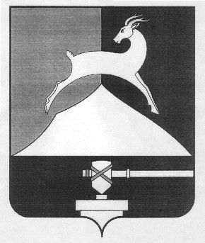
Администрация Усть-Катавского городского округа
Челябинской области

ПОСТАНОВЛЕНИЕ
От 19.12.2017 г. № 1683

О результатах конкурса
«Лучший предприниматель года
Усть-Катавского городского округа»

В соответствии с Федеральным законом от 06.10.2003 года № 131-ФЗ «Об общих принципах организации местного самоуправления в Российской Федерации», Уставом Усть-Катавского городского округа, постановлением администрации Усть-Катавского городского округа от 01.12.2016г. № 1569 «Об утверждении Положения о конкурсе «Лучший предприниматель года Усть-Катавского городского округа»,
администрация Усть-Катавского городского округа ПОСТАНОВЛЯЕТ:
1.По итогам конкурса «Лучший предприниматель года Усть-Катавского городского округа», премировать победителей занявших первое место в номинациях:
-«Развитие производства» Мохначева Александра Евгеньевича, в размере 5747 (пять тысяч семьсот сорок семь) рублей;
- «Развитие женского предпринимательства» Кирюхину Ирину Николаевну, в размере 5747 (пять тысяч семьсот сорок семь) рублей;
-«Развитие в сфере общественного питания и торговли» Березину Аллу Михайловну, в размере 5747 (пять тысяч семьсот сорок семь) рублей;
- «Развитие услуг населению» Падалко Наталью Сергеевну, в размере 5747 (пять тысяч семьсот сорок семь) рублей;
- «Развитие начинающего и молодёжного предпринимательства» Осокину Алёну Константиновну, в размере 5747 (пять тысяч семьсот сорок семь) рублей;
- «Развитие сельского хозяйства» Каюмова Артура Мансуровича, в размере 5747 (пять тысяч семьсот сорок семь) рублей.
2. Отделу бухгалтерского учёта и отчётности администрации Усть-Катавского городского округа (Салий И.В.) произвести выплату денежной премии.

2

3.Общему отделу администрации Усть-Катавского городского округа (Толоконниковой О.Л.) разместить на официальном сайте администрации Усть-Катавского городского округа (www.ukgo.su) данное постановление.
4.Контроль за исполнением настоящего постановления возложить на заместителя главы Усть-Катавского городского округа-начальника Управления имущественных и земельных отношений Самарина К.А.

Глава Усть-Катавского
городского округа С.Д. Семков

